Usability
Usertest Mechelen.be
Docent: Karina Aerts

Groep: 3
Jaar: 2011-2011

Studenten:
Tanja esselens
Toon van Dooren

Inhoud

Deel 1 : beschrijving van de context
Een beeld van de website

Een algemene beschrijving van de website.
www.mechelen.be is een website waar alle informatie over de stad Mechelen te vinden is. De website is een wegwijzer naar de diensten en het beleid van de stad Mechelen. Het is een website opgezet in opdracht van het gemeentebestuur van Mechelen.

Een beschrijving van de doelgroep(en).
De doelgroepen van de website zijn mensen die leven in Mechelen zoals inwoners die de bibliotheek gebruiken, die informatie van containerparken willen raadplegen, die gebaad zijn met informatie over het gemeentehuis; Mensen die werken in Mechelen zoals mensen die informatie over wegenwerken zoeken, over parkeergelegenheid, over bedrijven in Mechelen; Mensen die Mechelen wensen te bezoeken zoals mensen die iets willen weten over de bezienswaardigheden en de activiteitenkalender. Dit konden we afleiden uit de primaire navigatie waar alle informatie verdeeld is over deze drie groepen: “leven”, “werken” en “bezoeken”. Er zijn nog drie andere menu items nl “vandaag in Mechelen”, “bestuur” en “e-locet” dat voor de drie doelgroepen samen is bedoeld. Deze verdeling vinden we eveneens terug in de footer navigatie alsook in de sitemap.

Enkele voorbeelden

- gebruiker van de bibliotheek v. Mechelen >> info bib
- inwoner van Mechelen >> afhaalkalender, info containerpark, info gemeentehuis, info wegenwerken, openingsuren zwembad, kinderopvang info, info over verbouwen, info over studeren in Mechelen,
- bedrijven van Mechelen >> info containerpak
- iemand die een job zoekt in Mechelen >> job informatie
- iemand die stage zoekt in Mechelen >> stage informatie
- iemand die een huis zoekt in Mechelen >> informatie verkoop huizen en gronden
- iemand die een dokter, apotheker, tandarts of dierenarts zoekt in Mechelen >> info wachtdiensten
- Iemand die in Mechelen moet zijn >> info werken in Mechelen
- Iemand die in Mechelen wil gaan zwemmen >> openingsuren zwembad
- iemand die werkt in Mechelen >> kinderopvang informatie
- iemand die wil bouwen in Mechelen >> bouw en verbouw informatie,
- iemand die wil huwen in Mechelen >> info over huwe

Een beschrijving van de doelstellingen van de site.

3.1 User goal
“A user centered, or user-centric approach to developing software is one where you start by identifying the key persona in your target market. For each of those personas, you identify their most important goals. You then identify the user stories or use cases that represent the things these people do in order to achieve their goals. These “things” are manifested as practical goals. For these activities, you design user interfaces (process, layout, architecture, look and feel, etc) that create customer delight for those users, doing those things. This is how your product exceeds the suck-threshold (good enough that it doesn’t suck to use your product).”

3.1.1 Inwoners van Mechelen
3.1.1.1 Key persona’s
Een man of vrouw die leeft in Mechelen en al dan niet kinderen heeft en al
dan niet met een computer kan werken.
3.1.1.2 User goals
Ik wil informatie (openingstijden, boetes, waar het is, welke boeken er zijn, hoe groot de
bib is, wat je er allemaal kan doen) inwinnen over de bibliotheek van Mechelen want ik wil
een boek lenen.
Ik wil informatie over vrije tijd en evenementen in Mechelen.
Ik wil informatie over welke subsidies ik kan aanvragen omdat ik ga verbouwen in Mechelen.
Ik wil informatie over trouwen in Mechelen.
ik wil informatie over ontspannen in Mechelen.
Ik wil informatie over studeren, werken, wonen, overlijdens, geboortes enz in Mechelen.
Ik wil informatie over huisvuilophaling, het containerpark, enz. in Mechelen.
Ik wil informatie over wegenwerken en fietspaden in Mechelen
Ik wil informatie over politie en brandweer in Mechelen.
Ik wil informatie over de bevolking in Mechelen (godsdienst en afkomst).
Ik wil informatie over ziekenhuizen en sociale diensten in Mechelen.
Ik wil de laaste nieuwtjes over mijn wijk in Mechelen weten. (---- andere navigatie! )
Ik wil de laatste nieuwtjes over Mechelen weten die mij aanbelangen als inwoner.

Met kinderen.
Ik wil informatie over waar mijn kinderen kunnen spelen.
Ik wil informatie over opvang voor mijn kinderen.
Ik wil informatie over scholen en subsidies.

3.1.2 Bezoekers van Mechelen
3.1.2.1 Key persona’s
Een man of vrouw die een event in Mechelen will bezoeken met of zonder kinderen al
dan niet handig met een computer.
3.1.2.2 User goals
Ik wil informatie over de bezienswaardigheden in Mechelen.
Ik wil informatie over winkels, markten en kortingdagen in Mechelen. (winkels ergens in
een pdf weggestopt)
Ik wil informatie over waar de bereikbaarheid van Mechelen, waar ik kan parkeren en
trein informatie in Mechelen.
Ik wil informatie over leuke eetgelegenheden in Mechelen.

3.1.3 Ondernemers in Mechelen en mensen die werken in
Mechelen.
3.1.3.1 Key persona’s
Een man of vrouw die werkt in Mechelen met of zonder kinderen al dan niet met
computer ervaring.
3.1.3.2 User goals
Ik wil informatie over hoe ik een zaak kan starten in Mechelen en hoe ik moet
ondernemen in Mechelen.
Ik wil informatie over de sociale tewerkstelling in Mechelen
Ik wil informatie over vrijwilligerswerk in Mechelen.
Ik wil informatie over de bereikbaarheid van Mechelen, de wegenwerken en de
parkeergelegenheid.
Ik wil informatie over werken bij de gemeente.
Ik wil nieuws dat mij aanbelangt als werkende in Mechelen.

3.2 Buisiness goal

There’s a reason your company is creating or improving a product. It may be to gain market share, or improve profitability, or increase sales. Whatever it is, there’s a corporate goal that your decisions should be supporting. The (subset of) corporate goals that are relevant to your product could be communicated in a vision and scope document, that constrains the domain of problems to be solved, and provides nuanced insights into viable approaches to solving them (example vision and scope). Corporate goals are achieved when customers do things with the products. These “things” are manifested as practical goals. For those activities, you document what should be accomplishable and why.

Ik wil informatie geven over wie de gemeente bestuurt.
Ik wil informatie geven over de geschiedenis van Mechelen.
Ik wil een groeiend aantal inwoners in Mechelen.
(door bijvoorbeeld informatie te geven over projecten als “Mechelen een stad om te zoenen” of door informatie te geven over bouw subsidies)
Ik wil zo veel mogelijk bezoekers in Mechelen.
(door informatie te geven over evenementen)

Een analyse van de structuur van de website.

De website is opgedeeld in functie van de doelgroepen. De primaire navigatie met een breedte van 7 bestaat uit de heen knop voor de homepage “Vandaag in Mechelen”, een knop voor inwoners “leven”, een knop voor mensen die werken in Mechelen “werken”, een knop voor toeristen “bezoeken”, een knop voor informatie over Mechelen als gemeente “bestuur” en een knop voor het E-loket waar Mechelaars kunnen communiceren met de gemeente Mechelen.

Na de primaire achter elke knop (behalve na de homepage knop) is zit een uitklapmenu in blokvorm. De gebruiker moet er kiezen uit een aantal categorieën. De inwoners kunnen kiezen uit 13 categorieën die bijna alfabetisch gerangschikt zijn. Bijna, want de categorie “Nieuws” staat helemaal onderaan in dit uitklap menublok. In dit menublok is er links van de categorieën een ruimte waar gebruikers een opsomming krijgen van 5 populaire links.

Dit suggestie menu “populaire links” bevat vermoedelijk links waar het meeste op geklikt is, hoe die dan ook dat deze verborgen zit in de mogelijkheden. Het kan dus zijn dat er een link “openingsuren” tussen staat zonder uitleg, zonder label weet de gebruiker niet over welke openingsuren dit gaat zonder op de pagina te gaan kijken.

De mensen die werken in Mechelen hebben dezelfde structuur en eveneens een uitklapmenu blok. Zij kunnen kiezen uit 6 bijna alfabetische categorieën, met als laatste hier ook weer nieuws.
Bezoekers kunnen kiezen uit 5 categorieën niet alfabetisch en zij krijgen ook geen nieuws.
Vervolgens mensen die informatie zoeken over bestuur kunnen kiezen uit 10 categorieën met ook als laatste “Nieuws”.
Het E-loket heeft geen uitklap menu.

Kiest de gebruiker een categorie dan krijgt hij over het algemeen nog een pagina waar hij alweer uit enkele (5-10-15) categorieën moet kiezen voor hij effectief op een pagina kan komen met inhoud. Deze pagina’s zijn soms externe pagina’s soms interne pagina’s. Dit wordt niet op voorhand aangegeven. Soms moet de gebruiker nog een keuze maken uit een 3-tal categoriëen.

Meestal krijgt de gebruiker een menu links van de pagina en wanneer hij nog niet op het diepste punt zit in de navigatiestructuur zijn de links die categorieën zijn van deze pagina eveneens aanwezig in de pagina.

De gebruiker krijgt dit menu niet bij de pagina “nieuws”. (secunaire navigatie categoriën bij sommige primaire navigatie keuzemogelijkheden). Daar krijgt hij een overzicht van al het nieuws, de gebruiker moet zelf nog filteren op het nieuws dat hij wenste. Bijvoorbeeld hij klikt op de categorie nieuws in het menu “leven” (nieuws belangrijk voor inwoners). Dan moet hij zelf in de nieuwsfilter kiezen voor “leven”.

Links hebben geen labels.

Bijgevoegd: bijlage 1 een screenshot van de structuur van de website.

Deel 2 : ontwerp van de test
Geef een beschrijving van de uit te voeren test, beschrijf de opzet en planning, en
verantwoord al je keuzes.

2.1 Een eerste verkenning van de applicatie aan de hand van heuristics. Je detecteert de zwakke plekken in de applicatie.

Zie bijlage 2 voor de heuristieke evaluatie.

1. Navigatie

Uit het onderzoek van de heuristics is gebleken dat de navigatie vaak onduidelijk is, dit omdat ze te diep is en omdat sommige benamingen en onderverdelingen niet logisch zijn. Eveneens omdat er te weinig details zijn en te weinig begeleiding bij de keuzeopties.

Betreft structuur hebben we ook opgemerkt dat sommige elementen absoluut “above the fold” moesten staan omdat de gebruikers deze anders niet onmiddelijk vinden.

2. Feedback

Zoals hierboven gemeld ontbrak er bij verschillende elementen feedback.
Ten eerste bij de navigatie, als de navigatie zo diep is wordt het vaak vrij ingewikkeld, hierbij zou wat feedback mogen zodat alles wat overzichtelijker wordt.
Vervolgens hebben we ook opgemerkt dat er bij de kaarten en bij de formulieren vaak niet voldoende feedback is.

3. Technische problemen

Zoals vermeld horen technische problemen niet echt bij het usability wezen. Het is echter ook nuttig voor de programmeurs om te weten of er hier nog iets mis is.
We hebben de volgende problemen gevonden:
- De formulieren kunnen gepost worden zonder het invullen van verplichte velden.
- De fuiven geven geen resultaten terug.
- De zoekfunctie zoekt niet gedetailleerd genoeg, er komen vaak veel te veel resultaten terug.

2.2 Een opsomming en beschrijving van de testdoelen.
Beschrijf klaar en duidelijk wat je wilt te weten komen. Gebruik de resultaten van de heuristische verkenning als basis.

1. Navigatie
Tijdens het vooronderzoek bij het nagaan van de usergoals en tijdens de heuristics test hebben we vastgesteld dat het niet altijd snor zit met de navigatie. En den navigatie is toch wel het belangrijkste onderdeel van de website. Wanneer de gebruiker niet beseft hoe hij de hoofdnavigatie moet gebruiken kan hij de website niet gebruiken.
We zouden elk niveau van de navigatie willen testen.

2. Feedback en uitleg bij het gebruik
Tijdens ons vooronderzoek hebben we gemerkt dat er zeer weinig feedback wordt gegeven. Op vele pagina’s van navigatie niveau 2 en 3 worden overzichten van linken van onderliggende pagina’s opgesomd maar er wordt geen uitleg bij gegeven. Dit werkte heel verwarrend en zorgde ervoor dat we naar de pagina’s moesten gaan om te gaan kijken wat er effectief op de pagina’s stond. Soms zal de gebruiker de moeite niet willen doen om op pagina’s te gaan kijken om te weten wat erin staat en zal de gebruiker willen terug grijpen naar de zoekfunctie. Ook bij de zoekfunctie wordt er weinig of geen feedback noch uitleg gegeven hebben we gemerkt. Bijvoorbeeld: het gebruik van filters bij de zoekfunctie wordt niet uitgelegd en niet goed begrepen door de gebruikers.

3. Pagina structuur
“Above the fold” van de pagina moet de gebruiker een beeld krijgen van wat er op de pagina te vinden is. Wij hebben gemerkt dat hier meestal geen aandacht wordt! Maar dit is een heel belangrijk punt om mee rekening te houden volgens ons.

2.3 Opdrachten

Doelstelling 1: Ik wil informatie over scholen, subsidies en opvang.
1. Ga naar de pagina in verband met onderwijs.
Ideaal scenario: De gebruiker gaat naar leven > onderwijs.
Pass: De gebruiker vindt de pagina onmiddellijk via het menu.
Testdoel: navigatie

2. Zoek een kleuterschool in jouw buurt en lees de straatnaam.
Ideaal scenario: De gebruiker klikt op meer bij scholen > Basisscholen: kleuter- en lager onderwijs > ziet overzicht per wijk en klikt op http://www.mechelen.be/1819/neighbourhoods/index.html > kiest zijn buurt > kiest de categorie kleuter en lagere scholen in de dropdown > zoomt in om de straatnamen te kunnen bekijken.
Pass: De gebruiker kan de pagina met “Kleurterschool” informatie vinden, gebruikt de kaart op een juiste manier, kan doorscollen naar de kaart en gebruikt de filter op een correcte manier.
Fail: De gebruiker vindt de pagina met “Kleuterschool” informatie niet. De gebruiker kan de kaart niet gebruiken of vindt ze niet. De gebruiker ziet de filter niet.
Testdoelen: navigatie en feedback en pagina structuur

3. Navigeer naar de pagina voor buitenschoolse opvang.
Ideaal scenario: De gebruiker gaat naar de opvang pagina : leven > kinderopvang > buitenschoolse opvang
Pass: De gebruiker gebruikt de navigatie en komt op de juiste pagina.
Fail: De gebruiker vindt de juiste pagina niet.
Testdoel: navigatie

4. Open het beleidsvisieplan van Onderwijs Overleg Mechelen (O.O.M.).
Ideaal scenario: De gebruiker zoekt dit via de zoekfunctie of de gebruiker gaat naar Home > Leven > Onderwijs > Onderwijs Overleg Mechelen.
Pass: De gebruiker kan uit de navigatie of de hoofdpagina met navigatie opsommingen afleiden waar hij het beleidsvisieplan kan nakijken.
Fail: De gebruiker gaat beleidsvisieplan zoeken bij bestuur.
Testdoel: feedback en uitleg

5. Open het studentenplan gemaakt door Mechelse studenten.
Ideaal scenario: leven > onderwijs > Mechelen studentenstad > studentenplan > studentenplan
Pass: De gebruiker gebruikt de zoekfunctie, klikt de juiste pagina aan en kan in de tekst de juiste link aanklikken. De gebruiker kan zonder extra uitleg de 4 niveau’s in de navigatie afdalen.
Fail: De gebruiker weet niet waar hij zich bevindt en raakt zijn weg kwijt.
Testdoelen: feedback of navigatie

Doelstelling 2: Ik wil de laatste nieuwtjes over mijn wijk in Mechelen weten
(je woont in de colomastraat / wijk het centrum)

1. Ga naar de pagina die details over je eigen wijk/straat bevat.
Ideaal scenario: De gebruiker gaat naar Leven > Wijken en Dorpen > voert de straatnaam in en klikt op de kaart of kent de buurt van buiten of klikt in het menu op de link van de wijk.
Pass: De gebruiker vindt de link naar “wijken en dorpen”. De gebruiker kan zijn wijk vinden op de kaart of klikt zijn wijk aan links op het menu.
Fail: De gebruiker vindt de pagina “wijken en dorpen” niet. De gebruiker begrijpt de werking van de kaart niet.
Testdoel: feedback en navigatie

2. Zoek een speelplein in je wijk/straat of in de buurt ervan.
Ideaal scenario: Centrum > Speelpleinen
Pass: De gebruiker kan met het nieuwe navigatiemenu overweg.
Fail: De gebruiker gaat op kaart speelpleinen zoeken of gebruikt de zoekfunctie.
Testdoel: navigatie

3. Ga naar het laatste verslag van de bewonersvergadering.
Ideaal scenario: Centrum > Bewonersvergadering > link naar bestand
Pass: De gebruiker kan met het nieuwe navigatiemenu overweg.
Fail: De gebruiker gaat op kaart speelpleinen zoeken of gebruikt de zoekfunctie.
Testdoel: navigatie

4. Zoek op of er een “burendag” in je wijk/straat is.
Ideaal scenario: De gebruiker gaat naar Acties > burendag > onderaan de pagina vindt hij zijn straat niet terug.
Pass: De gebruiker gebruikt de zoekfunctie, klikt op “Burendag 2011” of de gebruiker kan burendag terug vinden in de nieuwe navigatie. Dan kan hij zijn straat onderaan het document niet terugvinden.
Fail: De gebruiker kan de pagina niet terug vinden of heeft niet door dat er onderaan de pagina uitleg staat over welke straten deelnemen.
Testdoelen: navigatie en pagina structuur

5. Raadpleeg verslagen van de wijkraad.
Ideaal scenario: Centrum > wijkraad
Pass: De gebruiker vindt zijn weg door de complexe navigatie en weet waar hij zich bevindt.
Fail: De gebruiker kan de pagina niet terug vinden.
Testdoel: navigatie

Doelstelling 3: Ik wil informatie over vrije tijd en evenementen in Mechelen.

1. Zoek informatie over vrije tijd en cultuur.
Ideaal scenario: De gebruiker gaat naar leven > vrije tijd en cultuur
Pass: De gebruiker gebruikt de primaire navigatie om naar deze pagina te gaan
Fail: De gebruiker gebruikt de zoekfunctie of footer navigatie.
Testdoel: navigatie en feedback

2. Zoek een jeugdhuis in je buurt/wijk/straat.
Ideaal scenario: leven > vrije tijd en cultuur > kinderen en Jongeren > Jongeren > Jeugdhuizen in je buurt = andere site of Jeugdwerk > Vind een jeugdhuis in je buurt = eigen site.
Pass: De gebruiker komt op de juiste pagina terecht.
Fail: De gebruiker wordt heen en weer gestuurd en komt niet op de pagina terecht.
Testdoel: navigatie en feedback

3. Geef een overzicht van alle festivals die in Mechelen.
Ideaal scenario: De gebruiker gaat naar leven > vrije tijd en cultuur > Uit In Mechelen > Festivals.
Pass: De gebruiker klikt op uit in mechelen en vindt er een pagina met festivals
Fail: De gebruiker legt de link niet tussen festivals en uit in Mechelen
Testdoel: navigatie en feedback

- Ga op zoek naar de fuiven die deze week in Mechelen plaats vinden.
Ideaal scenario: De gebruiker gaat terug naar jeugddienst > jongeren > fuiven > fuifkalender en voert de datum in.
Pass: De gebruiker kan navigeren naar de website “jongeren” en klikt “fuiven” aan
Fail: De gebruiker gaat naar “uit in mechelen” en zoekt daar naar fuiven of de gebruiker zoekt op Mechelen.be naar fuiven.
Testdoelen: feedback en navigatie

- Zoek geef een overzicht van feest, kermis en spel in Mechelen
Ideaal scenario: De gebruiker gaat naar uit in Mechelen > Feest, kermis en spel.
Pass: De gebruiker legt de link naar “uit in Mechelen” en “Feest, kermis en spel”
Fail: De gebruiker legt geen link of gebruikt zoekfunctie op Mechelen.be
Testdoel: navigatie en feedback

2.4 Weegmethode

We zullen een lijst maken van alle problemen dat we zijn tegen gekomen in de usertesten. Aan de hand van een wegingsformule zullen we deze problemen prioretiseren. We kozen voor de wegingsformule die die de preoriteit berekend via ernst en frequentie. De ernstfactor zal afhangen van de belganrijkheid dat het probleem heeft ten opzichte van de gebruikersdoelstellingen van de website. (usergoals)

Deel 3 : uitvoering en rapportering
Voer de usability test uit (conform de theorie zoals je die tijdens de lessen gezien hebt). Schrijf een rapport waarin je de resultaten verwerkt en een lijst met voorstellen ter verbetering opneemt.
Dit onderdeel bevat:
␣ Een weergave van ALLE gedetecteerde problemen.
␣ Een clustering van de gedetecteerde problemen in een aantal aandachtspunten. Voeg
een verantwoording van de clustering toe.
␣ Een uitgezuiverde lijst met opmerkingen en aandachtspunten. Beschrijf deze nauwkeurig
aan de hand van observaties tijdens de usertest, gebruik screenshots ter illustratie.
Orden deze lijst aan de hand van de weegmethode die je in de vorige stap ontwikkelde. ␣ Geef voor ieder van de opmerkingen een voorstel ter verbetering, illustreer met een
schets, leg uit waarom je voorstel een verbetering is.

Inleiding
Er werden 9 testpersonen werden onderworpen aan de usability test. Hieronder een overzicht van wat we hebben vastgesteld en wat kan gedaan worden om de vaststellingen te voorkomen.

2. Resultaten van alle gedetecteerde problemen.
In de bijlage nummer … is een lijst te vinden met de testresultaten per testpersoon.

3. Geclusterde problemen
In bijlage nummer … is een lijst met problemen te vinden, geclusterd op doelstelling en opdracht.

4. Uitgezuiverde lijst met observaties, orden aan de hand van weegmethode.

Hieronder een tabel met de uitgezuiverde problemen gerangschikt volgens prioriteit. De prioriteit werd, berekend aan de hand van de relatieve frequentie vermenigvuldigd met ernst. De maximum prioriteit is 5. De maximum ernst is eveneens 5 (het meest belangrijke). De frequentie is relatief gemaakt dit wil zeggen het effectieve cijfer van voorkomen gedeeld door het maximale aantal van voorkomen tijdens de test. Het maximaal aantal van voorkomen is 9 omdat er 9 usertest zijn gemaakt.

Probleem | f | e | p
Navigatie is onduidelijk (onvindbaar). De pagina "Burendag" staat onder "Acties" in een menu met allemaal wijken. | 8 | 5 | 5
Vindt kleuterscholen niet onder scholen (gebrek aan feedback bij link) | 6 | 4 | 3
Jeugdhuis vinden staat niet bij jeugdruimte | 4 | 4 | 2,5
Zoeken naar fuiven op uitinmechelen.be of mechelen.be ipv jeugd.mechelen.be (onduidelijkheid over structuur navigatie) | 4 | 4 | 2,5
Geen uitleg bij het gebruik van de kaarten | 4 | 5 | 2,5
Zoeken naar festivals op mechelen.be ipv uitinmechelen.be (onduidelijkheid over structuur navigatie) | 2 | 3 | 0,8
primaire navigatie niet gevonden bij eerste opdracht | 1 | 5 | 0,6
Feest, kermis en spel wordt op een andere plaats gezocht mechelen.be | 1 | 4 | 0,5

5. Verbeteringen

Probleem 1: Navigatie is onduidelijk (onvindbaar). De pagina "Burendag" staat onder "Acties" in een menu met allemaal wijken.

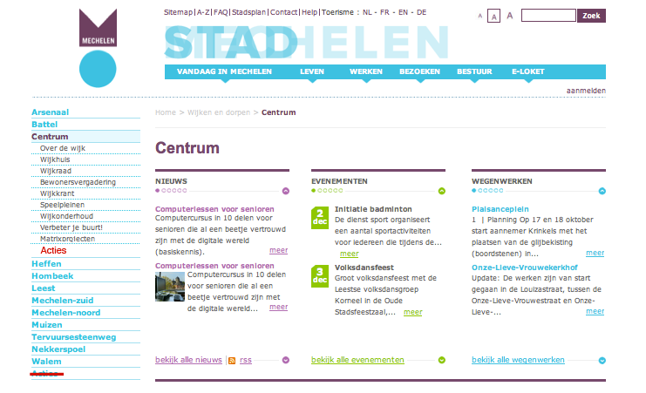

Het probleem was dat mensen bij het zoeken naar informatie over hun wijk enkel keken bij de subnaviagatie onder hun wijk. Het linkse menu is een opsomming van wijken. Als de gebruiker zijn eigen wijk gevonden heeft, is het niet logisch dat een link naar “acties” die in deze wijk gebeuren gezocht moet worden tussen de verschillende wijken. Daarom stellen wij voor “acties” te hernemen in elk menu van elke de wijk en dan ook toe te spitsen op deze wijk.

Probleem 2: Vindt kleuterscholen niet onder scholen (gebrek aan feedback bij link)

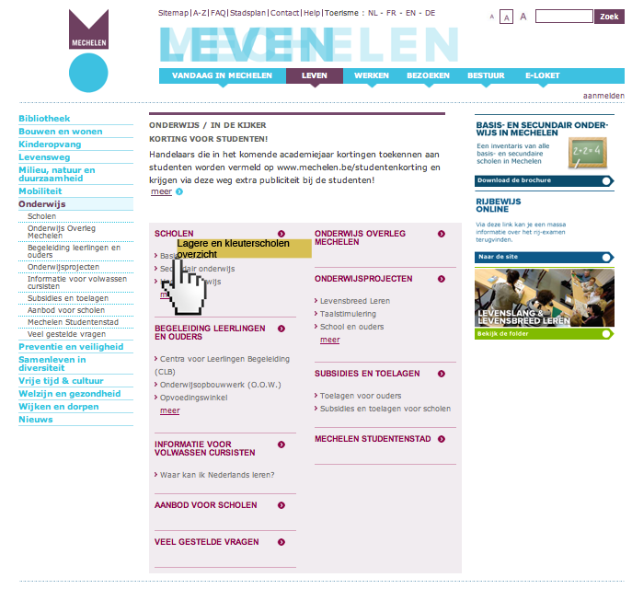
De gebruikers weten niet dat een basisscholen zowel kleuterscholen als lagerescholen omvat. Om dit te duiden zouden we een label aan een link willen zichtbaar maken bij elke link. Zo krijgt de gebruiker onmiddellijk een idee over de content van de pagina

Probleem 3: Jeugdhuis vinden staat niet bij jeugdruimte

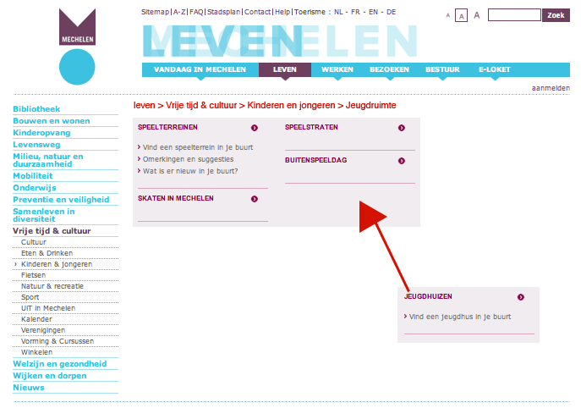

Voor de duidelijkheid heb ik de diepte van de pagina in de navigatie structuur ook aangegeven. Dit is geen probleem dat door de gebruikers is vastgesteld. Wat wel vastgesteld is, is dat jeughdhuizen bij jeugdruimte gezocht werd maar dit item staat hier niet bij. Onze oplossing voegt het item jeugdhuizen toe aan deze pagina.

Probleem 4: Zoeken naar fuiven op uitinmechelen.be of mechelen.be ipv jeugd.mechelen.be (onduidelijkheid over structuur navigatie)

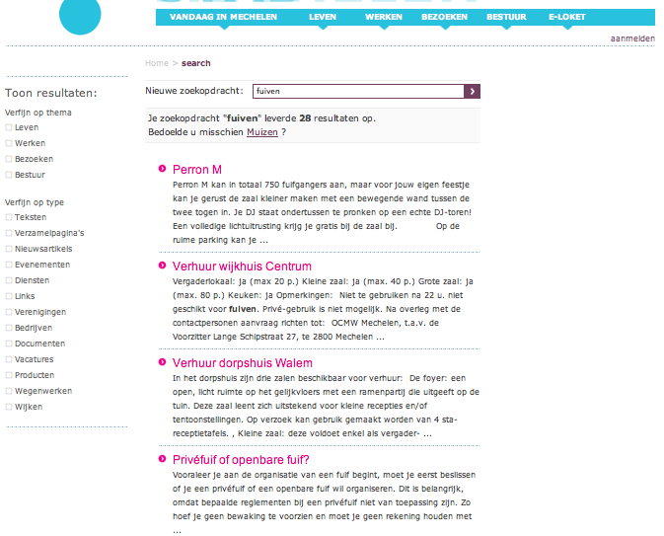

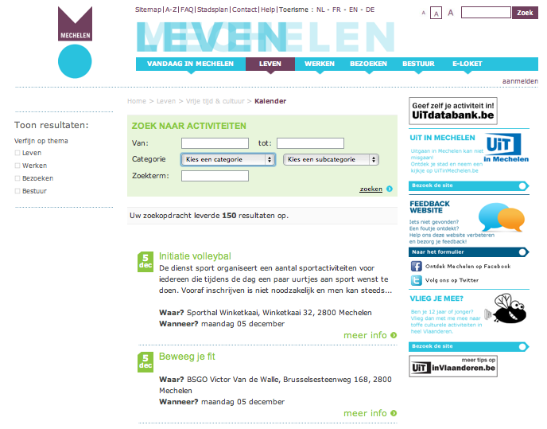
Wanneer er naar “fuiven” gezocht wordt op Mechelen.be via de zoekfunctie krijgen de gebruikers 28 resultaten geen daarvan geeft enkel van de resultaten bevat een fuifkalender of een link daar naartoe. Nochtans wanneer je fuiven begint in te typen op de zoekfunctie worden suggesties gedaan zoals “fuiven” en “fuiven en uitgaan”. Fuifkalender levert 0 resultaten op.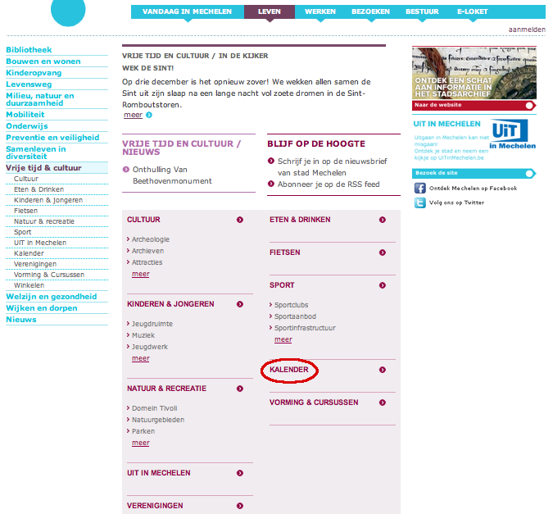

Toch zit er onder “vrije tijd en cultuur” een activiteiten kalender voor de stad Mechelen.
Hierboven links is de link aangeduid, hierboven rechts ziet u de pagina van de activiteiten kalender. 1 persoon vonden deze kalender en gebruikten deze eveneens, maar dacht dit kan niet en zocht verder.

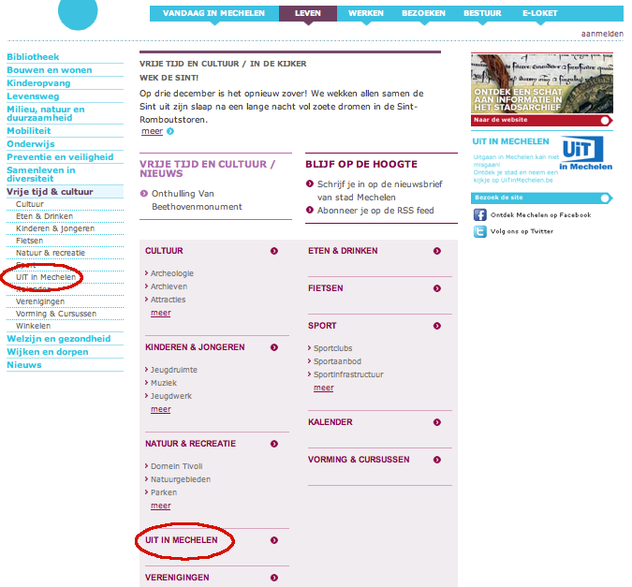

De link “uit in mechelen” onder “leven > vrije tijd en welzijn” stuurt de gebruiker zonder waarschuwing naar een externe pagina waar ook kan gezocht worden naar activiteiten. Ook hier 0 resultaten.
3 personen gebruikten deze methode concludeerden dan er geen fuiven zijn.

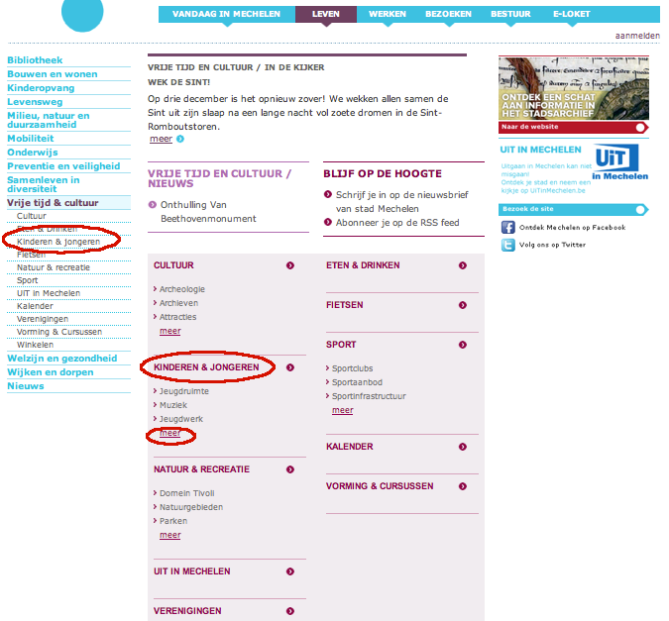

De link “kinderen en jongeren” stuurt de gebruiker naar een externe pagina terwijl de onderliggende linken op de hoofdpagina van “vrije tijd en cultuur” interne pagina”s zijn. Deze interne pagina’s: jeugdruimte, jeugdwerk en muziek.
2 personen zochten fuiven onder muziek
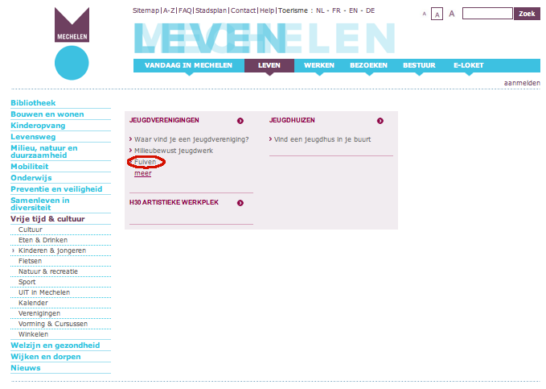
1 persoon vond fuiven onder leven > vrije tijd en cultuur > jeugdwerk > jeugdverenigingen > fuiven = page not found. Deze persoon zocht bezocht alle andere pagina’s en eveneens de pagina’s van “Bezoeken > waar naartoe > ...”

Er is dus verwarring over waar “een overzicht van fuiven voor deze week” nu eigenlijk te vinden is! Oplossing duidelijk communiceren aan de gebruiker waar welke informatie op welke website te vinden is. Wij stellen voor dat er geen linken rechtstreeks meer naar een andere website gaan. Dat er altijd eerst een “tussenpagina“ op Mechelen.be is waar de gebruiker wordt geïnformeerd over de inhoud van de externe link. Alle pagina’s die intern over deze zaken te vinden zijn.
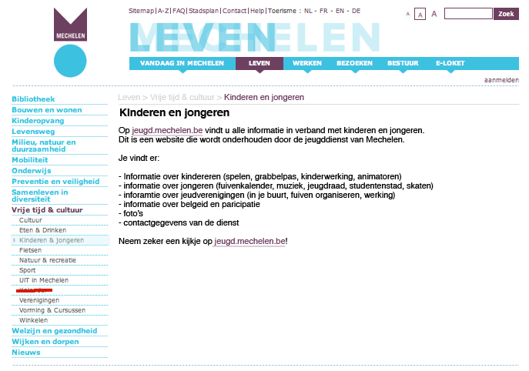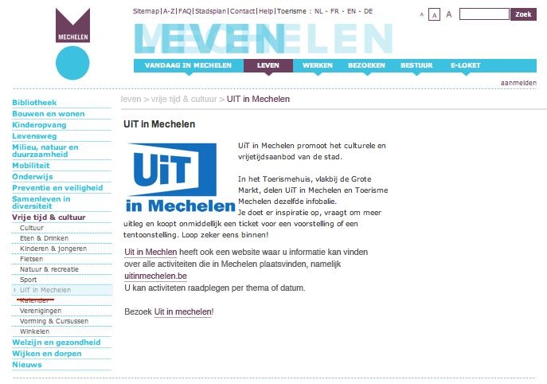

Links is een voorbeeld “tussenpagina” voor de menu link “kinderen en jongeren”.
Rechts is een voorbeeld “tussenpagina” voor de menu link “UIT in Mechelen”.
Op deze pagina’s wordt duidelijk vermeld dat het om externe links gaat, weliswaar ook beheerd door Mechelen. De gebruiker ziet welk het linkadres is en krijgt eveneens een opsomming met wat er op die website te vinden is.

Alle informatie voor jongeren en kinderen ook enkel beschikbaar stellen via de externe link “kinderen en jongeren” geen “beetje informatie” ook op mechelen.be zetten. De informatie die nu op mechelen.be staat over jongeren is ook te raadplegen via de externe link.

Een kalender overzicht met activiteiten in Mechelen is te vinden op uitinmechelen.be. Wij raden dan ook aan om de interne “kalender” link te verwijderen. Er staan maar een paar activiteiten in deze kalender. Het is niet duidelijk welke activiteiten en ze zijn ook terug te vinden op de kalender is uitinmechelen.be.

Probleem 5: Geen uitleg bij het gebruik van de kaarten

De gebruikers wisten vaak niet dat ze op de kaarten moesten klikken en ook niet dat ze die filteroptie konden gebruiken. Een beetje feedback bij deze kaarten kan dit probleem oplossen.

De kaart voor wijken en dorpen te selecteren.

Situatie zoals ze is:
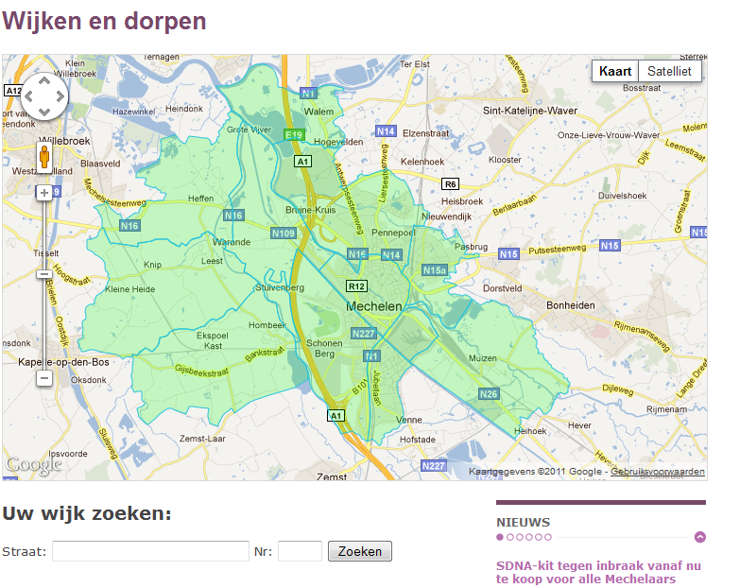

Verbeterd:
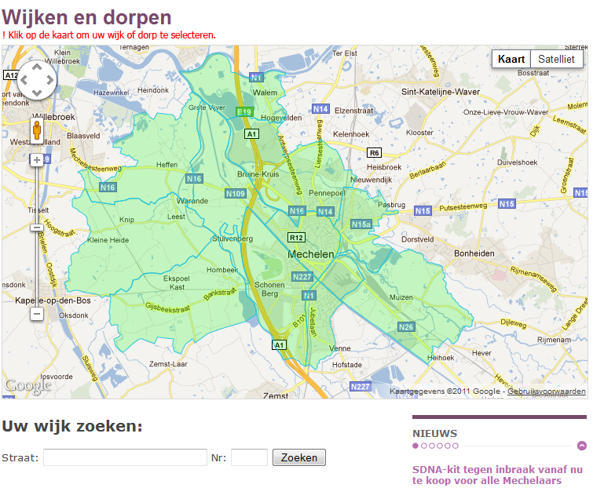

De kaart om dingen mee te zoeken.
Situatie zoals ze is:
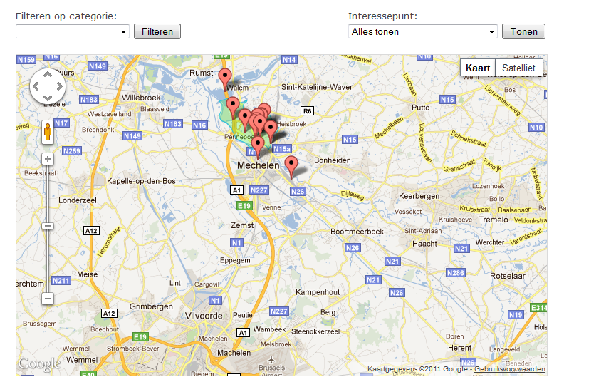

Verbeterd: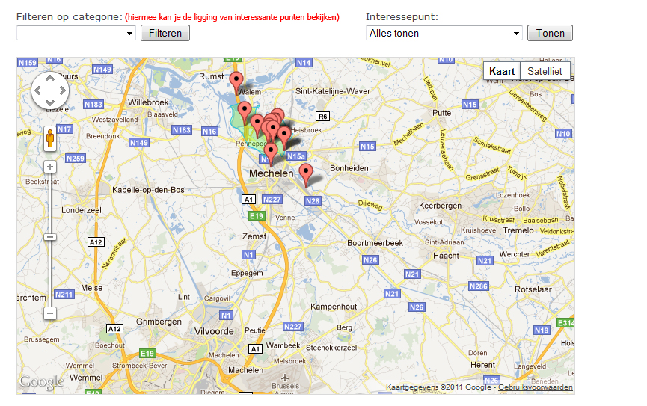

Probleem 6: primaire navigatie niet gevonden bij eerste opdracht

Situatie zoals ze is:
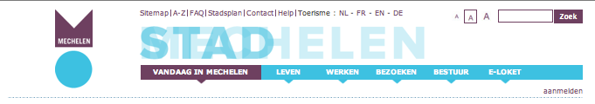
Verbeterd:
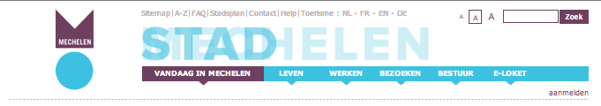

Toen de testgebruiker voor het eerst op de pagina kwam dacht hij dat de bovenste navigatie, de primaire navigatie was. En wou daarmee dus doorheen de website navigeren. Onze oplossing is om de bovenste navigatie een heel licht grijs te zetten. Net zoals onderaan de pagina de contact gegevens in hetzelfde grijs staan. Door deze navigatie in het licht grijs te zetten valt deze minder op en zal de gebruiker zich dus minder snel vergissen.

Deel 4 : besluit en leerreflectie.

1. Besluit
Toen we de opdracht kregen om de usability te testen bij de website van Mechelen, leek me dat een totaal overbodig iets. Zo’n goede website met zoveel oog voor detail, een duidelijk en doordachte navigatie en structuur, over de opbouw van de pagina’s werd ook heel goed nagedacht. Kortom wat zou er nog fout kunnen zijn aan deze website? Niets was minder waar.
Over sommige delen van de website is inderdaad heel goed nagedacht maar bij sommige is duidelijk niet nagedacht. Dat was voor een klein stuk duidelijk tijdens het vooronderzoek. Wanneer we specifiek op zoek gingen naar informatie die een gebruiker zou willen te weten komen via de website van Mechelen. Het gebrek aan feedback en fouten in diepere niveau’s van de website werden dan pas echt zichtbaar. Tijdens de gebruikerstesten werden onze vermoedens effectief ook bevestigd. Daar konden we echt zien waar gebruikers behoefte aan hadden om een opdracht goed te kunnen volbrengen. Kleine ingrepen in de diepere navigatiestrucuur zijn dan ook de oplossing tot vele problemen die wij hebben vastgesteld.

Leerreflectie Toon Van Dooren
De lessen usability leken vrij simpel en bijdehand, voornamelijk omdat we zelf al wat geleerd hadden wat de gebruiker wil en wat niet. Dit bleek echter fout te zijn, uit feedback van de interviews is mij opgevallen dat het denkpatroon van een normale gebruiker anders is dan ik dacht. Het nut van usertests is mij zeer duidelijk geworden en de heuristics hebben de resultaten ook vrij goed voorspeld. Kortom, ik heb het vak erg onderschat en heb ook gemerkt dat ik er veel kan uit leren.
Voor de toekomst betekend dit dat ik vaker meerdere gebruikers mijn applicatie ga laten testen (in mockup fase) en ook gebruik ga maken van de heuristics. We hebben eveneens in de theorie andere mooie methodes gezien om flaters zoals op de website die we hebben getest te voorkomen.

Tijdens het verloop van de testing zelf was alles wel vaag en onduidelijk, het is misschien wel wat wenselijk om meer concrete voorstellen te tonen zoals u gedaan hebt vorige week donderdag. Voor de rest hebt u ons goed begeleid en vooral heel veel geduld gehad. Kortom dit vak was zeer leerrijk en vrij goed gegeven. Achteraf waren er echter wel enkele dingen die ik weet die beter konnen had ik het zelf sneller begrepen.

Leerreflectie Tanja Esselens
In de lessen van usability dacht ik. Ja dat weten we toch allemaal al? Bij project en visualiseren worden we naar het hoofd gegooid met waarschuwingen en tips over hoe we gebruiker interfaces beter kunnen ontwerpen. En natuurlijk houdt elke ontwikkelaar rekening met “usability”. Zoals hierboven vermeldt moet ik mijn mening daar grondig in bijsturen.

Je kan nadenken over navigatie en structuur, over de user interface, over de pagina layout, enz. Maar als het niet getest wordt is het eigenlijk nog niet goed. Want een gebruiker zit niet op dezelfde golflengte als de ontwikkelaar. Zeker naar eindwerk toe was dit dus een heel nuttige les. Voor eindwerk zijn de mock-ups voor de applicatie al een tijdje klaar, daarmee dacht ik binnenkort te kunnen starten met het ontwikkellen. Maar na de usertests van Mechelen.be leek het me verstandig om eerst een gebruikerstest in te lassen. Zodat ik er bij de oplevering niet achter kom, dat er grondige problemen zijn bij het gebruik van de applicatie.

Verder over het verloop dit proces heb ik wel nog enkele dingen die ik zou willen verbeteren in het vervolg. Nu ik weet hoe ik gerbruikerstest moet uitvoeren en analyseren zal ik de manier waarop ik mijn gebruikerstests opstel wel bijsturen. Zo zal ik ervoor zorgen dat ik bij elke opdracht 1 testdoel (bijvoorbeeld navigatie van iets concreet) test. Zodat ik een systeem breng in wat ik specifiek aftest voor mezelf en de gebruiker.

Bijlagen
- Afbeelding van de structuur van de website.
- De heuristieke test van Tanja en Toon met resultaten en opmerkingen
- Resultaat van alle afgenomen usertesten met een kort profiel.
- In de bijlage nummer … is een lijst te vinden met de testresultaten per testpersoon.
- In bijlage nummer … is een lijst met problemen te vinden, geclusterd op doelstelling en opdracht.

